ОБОСОБЛЕННОЕ СТРУКТУРНОЕ ПОДРАЗДЕЛЕНИЕ
«АЛЧЕВСКИЙ СТРОИТЕЛЬНЫЙ КОЛЛЕДЖ»
ГОСУДАРСТВЕННОГО ОБРАЗОВАТЕЛЬНОГО УЧРЕЖДЕНИЯ ВЫСШЕГО ОБРАЗОВАНИЯ
ЛУГАНСКОЙ НАРОДНОЙ РЕСПУБЛИКИ
«ДОНБАССКИЙ ГОСУДАРСТВЕННЫЙ ТЕХНИЧЕСКИЙ ИНСТИТУТ»

МЕТОДИЧЕСКАЯ РАЗРАБОТКА

ОТКРЫТОГО ЗАНЯТИЯ
На тему: «ПРОМЫШЛЕННЫЕ РОБОТЫ»
ПО МДК01.02.: «Основное оборудование для изготовления сварных конструкций»
Для специальности: 22.02.06 «Сварочное производство»

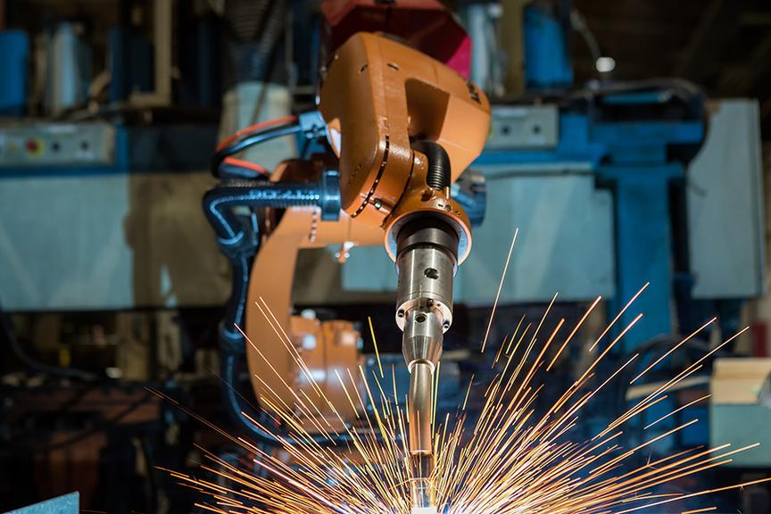

Алчевск, 2022 год

ОТКРЫТОЕ ЗАНЯТИЕ
НА ТЕМУ: «ПРОМЫШЛЕННЫЕ РОБОТЫ»
МДК01.02.: «Основное оборудование для изготовления сварных конструкций»
Специальность: 22.02.06 «Сварочное производство»
Курс: II
Группа № 40

Аннотация

Занятие по теме: «Промышленные роботы» - занятие в форме тематического урока-конференции. Цель - обобщение и систематизация информации, повторение материала и закрепление полученных знаний. Занятие предполагает активное участие всех студентов, т.к. обучение строится на технологии «обучение в сотрудничестве». Урок-конференция является эффективной формой организации образовательного процесса, которая направлена на развитие личности, обучает исследованию и способствует проявлению творческих способностей.
Цели занятия:
Обучающая: обобщение, активизация и закрепление знаний об основном оборудовании для изготовления сварных конструкций, роль автоматизации в сварочном производстве;
Воспитывающая – воспитывать интерес к техническим предметам через связь с изучаемой специальностью, умение работать в группе, высказать свою точку зрения, организовать свое рабочее место, дисциплинированность;
Развивающая – развивать общие и профессиональные компетенции, практическое применение полученных знаний, планирование хода действий; развивать навыки студентов по работе в группе, сотрудничестве, взаимной помощи.
Задачи:
1. Научиться слушать и слышать, воспитывать творческую активность студентов;
2. Научить осмысленно воспроизводить подобранный материал в ходе подготовки конференции;
3. Обеспечить условия самостоятельной работы с дополнительной литературой;
4. Развивать коммуникативные способности студентов, умения работать в группе.
Образовательная технология: обучение в сотрудничестве, «мозговой штурм», метод проектов.
Тип занятия: закрепление знаний в форме деловой игры.
Межпредметные связи: технология сварочных работ, материаловедение,
Оснащение: мультимедийный проектор, компьютер, флипчарт.
Учебно-наглядные пособия: презентация по теме занятия, дидактический материал, конспекты лекций.
План проведения занятия:
1. Организационная часть.
2. Ознакомление студентов с темой и учебной целью занятия.
3. Мотивация учебной деятельности.
4. Актуализация опорных знаний.
5. Изучение нового материала
6. Обобщение и систематизация изученного материала.
7. Подведение итогов занятия.
8. Выдача домашнего задания.

Ход занятия:

I. Организационная часть
1.1 Приветствие студентов
1.2 Основная цель – создать и поддерживать рабочую обстановку на период проведения занятия, настроить студентов на плодотворную работу. Преподаватель проверяет наличие студентов, определяет готовность студентов к восприятию материала.

2. Ознакомление студентов с темой и учебной целью занятия
Тема занятия: «Промышленные роботы».
Цель занятия: обобщить ранее изученный материал, углубить знания по теме: «Промышленные роботы», конкретизировать составляющие промышленного робота для сварочных операций, более детально осмыслить конструктивные особенности автоматизированного оборудования для производства сварных конструкций.

3. Мотивация учебной деятельности
Для полной автоматизации сварочного процесса применяются специальные сварочные аппараты. Их использование позволяет лишь осуществлять контроль над качеством сварного соединения, не вмешиваясь в такие процессы, как подача электродов, поддержание горения сварочной дуги, начало и завершение рабочего процесса.
Человек выполняет функцию оператора, устанавливая автомат и детали в нужное положение и управляя работой чаще всего с пульта управления.
Если сравнивать рабочий процесс, проходящий с использованием автомата, и сварку, осуществляемую ручным методом, то у первого можно выделить ряд следующих преимуществ:
- Высокая производительность труда.
- Исключение возможности влияния человеческого фактора.
- Возможность проведения работ в труднодоступных местах.
- Автоматическая регулировка.
- Экономичность.
- Существенно снижаются трудозатраты работников.
Знания, приобретенные при изучении этой темы, вы сможете применить во время выполнения дипломного проекта, а также в практической деятельности на производстве.
В процессе обучения часто приходится работать с данными из разных источников, каждый из которого связан с определенным типом деятельности. Для координации всех этих данных необходимы определенные знания и организационные навыки, умение систематизировать изученные данные и применить их на практике.
Во время проведения занятия мы с вами будем использовать метод конференции, решив конкретную задачу, научимся систематизировать полученные знания. В процессе урока-конференции вам необходимо ответить на вопросы, которые вы увидите в листе-опроснике, поэтому внимательно слушайте выступающих одногруппников.

4. Актуализация опорных знаний
Цель – закрепить и углубить знания студентов, выяснить и уточнить непонятные вопросы по пройденному разделу, приучить студентов к систематическому учебному труду, развивать способности логически рассуждать, делать выводы.
Вопросы:
- Что называют сварочным автоматом?
- Какие типы сварочных автоматов вы знаете?
- Что называется сварочным трактором?
- Основные узлы автоматов для сварки под флюсом?
- Какие типы механизмов подачи электродной проволоки вы знаете?
- Из каких узлов состоит сварочный автомат АВС?
- Основные преимущества сварочных автоматов.
.
5. Изучение нового материала
«Историческая справка»
Студентам было предложено подготовить историческую справку в виде реферата об истории возникновения промышленных роботов. Студент Бабкин Андрей представил реферат на тему: «История появления промышленных роботов»:
Если верить историческим данным, первые роботы в мире были созданы примерно в 300 году до нашей эры. Забавно, тогда и слова-то такого не было, а роботы уже были. Позднее были созданы деревянные жуки, механические служанки, искусственный человек Леонардо да Винчи и много других изобретений. Тогда, на маяке египетского острова Форос, были установлены две огромные фигуры в виде женщин. В дневное время они хорошо освещались сами по себе, а ночью загорались искусственным светом. Другие, поворачиваясь, указывали направление ветра или следовали руками за движением солнца и луны. Женщины-автоматы стояли и возле больших Водяных часов — клепсидр. В дневное время их было хорошо видно, а ночью они освещались искусственным светом. Две фигуры были не простыми. Время от времени они оживали, поворачивались и били в колокол, а ночью издавали громкие звуки. Это было нужно для того, чтобы корабли вовремя узнавали об опасной близости отмелей и подводных скал.

Рис.1. Первые роботы в мире
Ещё одним удивительным изобретением древности стал антикитерский механизм — часовое устройство примерно 2-го века до н.э., поднятое в 1901 году с затонувшего судна. Про него интересно рассказывается в этой статье. По сути, это образец бортового аналогового компьютера с функциями календаря, картой солнечной системы, астрономическими часами и вычислительной машины, способной определять движения небесных тел. До сих пор поражает уровень развития механики эллинов, сумевших создать столь сложный артефакт. Возможно, это не совсем робот, но устройство умело автоматически выполнять некоторые функции.
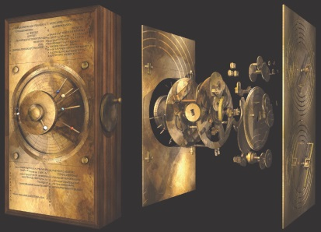
Рис.2. Часовое устройство
Оставил свой след в деле роботостроения и Леонардо да Винчи. Он разработал чертеж человекоподобного робота в 1495 году. В найденных документах изображён каркас робота-рыцаря, который запрограммирован выполнять человеческие движения. Он обладал анатомически правильной моделью челюсти, мог сидеть и ходить, двигать руками, поднимать забрало, размахивать мечом. Внутри было две системы — программируемый контроллер обеспечивал работу рук с помощью троса и шестерёнок, а ноги работали за счёт кривошипно-шатунного механизма. Некоторые исследователи утверждают, что рука робота могла рисовать. В записях также сказано, что поверх каркаса должна быть надета рыцарская броня.
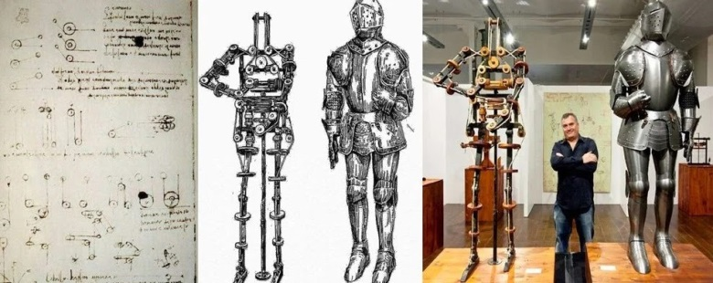
Рис.3. Человекоподобный робот Леонардо да Винчи
В 1810 году создатель музыкальных инструментов Фридрих Кауфманн сконструировал механического трубача. Автомат действовал при помощи шагового двигателя и программного барабана, который заводился специальной рукояткой. Сама по себе машина выглядит внешне как мужчина ростом около 180 сантиметров, одетый в испанский костюм. Механизм Трубача управляется с помощью двух вращающихся ступенчатых барабанов, которые сделаны из сплава меди. Насечки, установленные на барабанах, соприкасаются с шестью ударными штифтами и четырьмя рычагами, которые приводят в действие ветровые клапаны, пропускающие воздух через 12 штифтов, из-за чего в итоге производится звук из трубы.
В 1928 году американский инженер Рой Уэнсли показал публике робота «Мистера Телевокс», который умел двигать несколькими конечностями и выполнять простые голосовые команды. На первой демонстрации журналистам Уэнсли, с помощью различных серий свистков, заставил робота зажечь лампы, включить вентилятор, пылесос, открыть окна, закрыть двери. При этом робот не мог двигаться. По сути это была автоматическая телефонная станция, только вместо абонентов к ней было присоединены электромоторы различных функций. Двери, окна открывались и закрывались электродвигателями, электроприводы поворачивали ручки выключателей разных приборов. Ухом служил обычный микрофон, от него сигнал шел на усилители, а затем через трансформаторы к фильтрам. Каждый фильтр пропускал через себя определенную тональность: до, ми, соль. Так и строилась система команд управления.
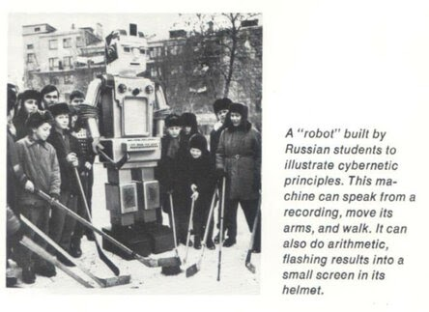
Рис.4. Робот «Мистера Телевокс»
Советский робот «В2М» был представлен в 1936 году в рамках Всемирной выставки в Париже 16-летним школьником Вадима Мацкевичем. Его рост составлял 1,2 метра, а для управления использовалась радиосвязь. Человекоподобный робот умел выполнять 8 команд, которые заключались в движении разными частями тела.
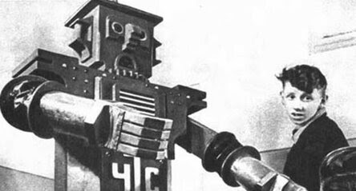
Рис.5. Советский робот «В2М
Из-за слабости моторов, робот не мог полноценно понимать правую руку и этот жест был похож на нацистское приветствие. Из-за этого недоразумения, робот «В2М» принес мальчику множество проблем и от репрессии его спасли только юношеский возраст и поддержка со стороны начальства органа СССР по борьбе с преступностью.
Сва́рка ро́ботами или роботизи́рованная сва́рка[1],[2] — сварка с использованием роботов, которые обеспечивают автоматизацию как самого процесса сварки, так и работ по перемещению и обработке деталей и изделий. Газовая дуговая сварка металлическим электродом часто автоматизирована, но для работы робота оператор готовит материалы, программирует его работу. Роботизированная сварка обычно используется для контактной точечной сварки и дуговой сварки в автомобильной промышленности.
В 1954 году американский инженер Д. Девол запатентовал способ управления погрузочно-разгрузочным манипулятором с помощью сменных перфокарт.
Вместе с Д. Энгельбергером в 1956 г. он организовал первую в мире компанию по выпуску промышленных роботов. Компанию назвали «Unimation», что является сокращением термина «Universal Automation». В 1962 году в США были созданы первые промышленные роботы «Юнимейт» и «Версатран». Их сходство с человеком ограничивалось наличием манипулятора, отдаленнонапоминающего человеческую руку. Некоторые из них работают до сих пор, превысив 100 тысяч часов рабочего ресурса. Промышленные роботы являются одним из компонентов автоматизированных производственных систем (РТК, РТЛ, РТС, РТЯ, ГАП и т. п.), которые при неизменном уровне качества позволяют увеличить производительность труда в целом.
Роботизированная сварка — одно из самых распространённых в настоящее время применений робототехники. Первой областью широкого применения промышленных роботов стала именно точечная контактная сварка (уже в 1969 году компания General Motors установила на автоматизированной линии для точечной контактной сварки автомобильных кузовов 26 роботов Unimate[en]) [3]. Использование сварочных роботов (прежде всего — в автомобильной промышленности) значительно расширилось, начиная с 1980-х годов; с тех пор количество таких роботов, используемых в промышленности, и спектр областей их применения выросли многократно. В 2005 году более 120 000 роботов использовалось в североамериканской индустрии, около половины из них — для сварки[4]. Что касается России, то 80 % промышленных роботов, ввозимых в настоящее время в страну, составляют именно сварочные роботы[5].
Рост применения роботов в первую очередь ограничивался высокой стоимостью оборудования и их ограничением для высокопроизводительных приложений; однако уже в 2014 году японская корпорация FANUC представила недорогой робот для дуговой сварки, чтобы обеспечить небольших производителей экономичной роботизированной дуговой сваркой[6].
Изложение лекции преподавателем.
Роботизация сварки в последнее время быстро развивается, сваркой занято около 20 % промышленных роботов. Экономически выгодно использование промышленных роботов совместно с другими средствами автоматизации производства (автоматические линии, участки и комплексы).
«Общая схема промышленного робота»
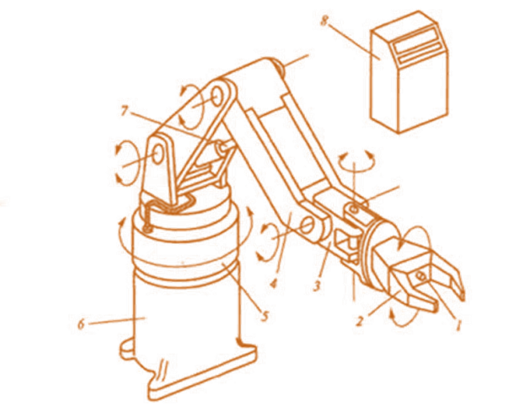
Рис.6. Общая схема промышленного робота
1 - датчик обратной связи;
2 - захватное устройство;
3 - кисть;
4 - рука манипулятора;
5 - колонна;
6 - несущая конструкция (основание);
7 - привод руки;
8 - блок управляющего устройства с пультом.
Промышленный робот - это автономное устройство, состоящее из механического манипулятора и программируемой системы управления.
Робот применяется при необходимости перемещения объектов в пространстве и выполнения различных производственных функций.
Способ управления:
- роботы с программным управлением, работающие по заранее заданной жесткой программе (роботы первого поколения);
- роботы с адаптивным управлением (роботы второго поколения);
- роботы с интеллектуальным управлением (с искусственным интеллектом) (роботы третьего поколения).
Манипулятор – управляемое устройство, содержащее рабочий орган, который предназначен для выполнения двигательных функций, аналогичных функциям руки человека при перемещении объектов в пространстве.
«Историческая справка»
История возникновения первых устройств, приспособленых поднимать и перемещать груз, начинается с древнегреческих поселений VI в. до нашей эры. Механизмы активно использовались при строительстве высоких зданий и сооружений, позже, для этих же целей проверенные технологии стали использовать в Европе. На протяжении всей истории человечества люди использовали подъемные механизмы, адаптируя их под свои транспортные средства, существующие в конкретный момент времени. Так в 1800 году американец установил кран на паровую машину, в 1880 немцы придумали электрический кран. Первым человеком, установившим кран на грузовую машину, считается американец датского происхождения Арне Йенсен, в начале 40-х годов прошлого века его изобретение быстро завоевало популярность. В серийное производство спецтехника впервые была запущена в 1947 году в Швеции, в 1961 году японцы выпустили модель более привычную современному восприятию.
Мировые технологии постоянно развиваются и на сегодняшний день манипуляторы имеют дистанционное управление, телескопические стрелы, гидравлический привод, постоянно увеличивается грузоподъемность, дальность стрелы, добавляются платформы для установки крана-манипулятора.
Основные ценности манипулятора – маневренность, способность работать в загруженных и стесненных городских условиях и экономичность, за счет совмещения двух видов техники в одном. Манипуляторы незаменимы в транспортировке поврежденных автомобилей, в труднодоступных местах, там, где не проедет кран.
Преимущества использования промышленных роботов
- Повышение производительности
- Улучшение экономических показателей
- Повышение качества обработки
- Повышения уровня безопасности
- Минимизация рабочего пространства
- Минимальное обслуживание по сравнению с человеческим ресурсом.
Управление промышленными роботами осуществляется при помощи:
- программного управления;
- адаптивного управления;
- управления, основанного на методах искусственного интеллекта;
- управления человеком.
Основные технические показатели промышленных роботов:
- Назначение.
- Грузоподъемность.
- Число рук.
- Число программируемых координат.
- Тип системы управления.
- Объем памяти.
- Скорость перемещения.
- Размеры рабочей зоны.
- Способ установки на рабочее место.
- Число степеней подвижности.
Характер операций, выполняемых роботами:
- производственные (технологические), которые выполняют основные операции технологических процессов и непосредственно в них учувствуют в качестве производящих или обрабатывающих машин (сварочные, сборочные и т.д.);
- подъемно-транспортные (вспомогательные);
- универсальные – выполняют разнородные основные и вспомогательные технологические операции.
Около 20% всех промышленных роботов используются в сварочных процессах. Главное преимущество состоит том, сварочные роботы способны за короткий промежуток времени изготовить огромные объемы деталей, которые будут выполнены без дефектов, нарушений. Но все же чтобы понять, что представляют собой данные системы для сварочного процесса.
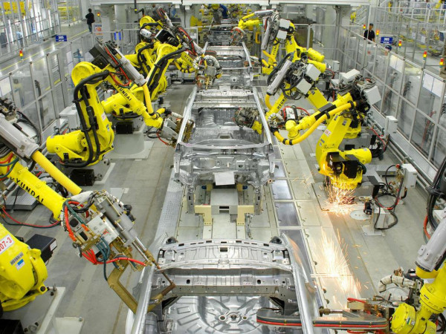
Рис.7. Сварочные роботы
Назначение роботов, применяемых для изготовления сварных конструкций:
Роботы можно разделить на группы, из которых самая большая - промышленные роботы, предназначенные для автоматизации процессов машиностроения.
В машиностроении промышленные роботы можно разделить:
- сварочные роботы - обслуживание процессов сварочных робот;
- сборочные - обслуживание процессов сборочного производства;
- мехобработка - обслуживание процессов механической обработки;
- литейные - обслуживание процессов литейного производства;
- прессовые - для автоматизации штамповочного производства.
Современный промышленный робот для дуговой сварки – это манипуляционная система, оснащенная техническими средствами ведения сварочного процесса, с программным управлением координат инструмента и изделия, и параметрами режима сварки.

Виды работ, выполняемых промышленными роботами:
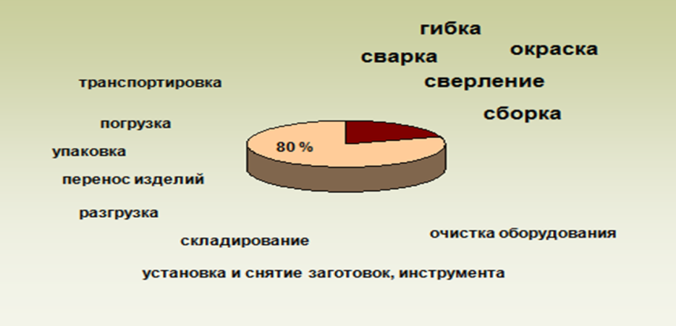
Рис.8. Виды работ, выполняемых промышленными роботами
Особенности устройства сварочного робота
Во многих моделях роботов для сварки используются элементы, которые позволяют им полноценно функционировать на протяжении длительного времени. Это достигается за счет внедрения специальных электронных систем, которые имею технически совершенное устройство. Именно это предотвращает остановку рабочего процесса робота во время перебоев электричества и при нестабильном напряжении.
Роботы для сварки могут самостоятельно позиционировать детали в автоматическом режиме, это положительно отражается на качестве стыка. Габариты заготовок не важны, потому что рука робота может подстраиваться под любые параметры сварных заготовок.
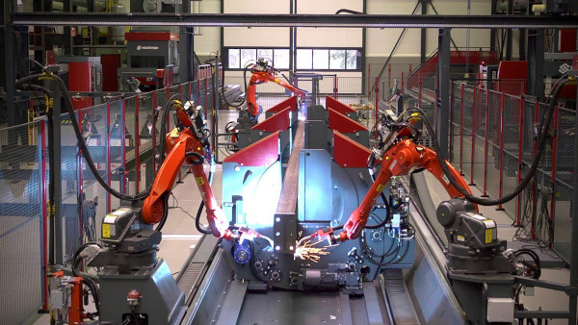
Рис.9. Роботы для сварки FANUC, KUKA и YASKAWA.
ООО НПП "Сварка-74" занимается разработкой, внедрением и обслуживанием роботизированных технологических комплексов на базе промышленных роботов FANUC, KUKA и YASKAWA.
Элементы сварочного робота:
- источник тока;
- преобразователь;
- подающий механизм;
- табло и пульт программирования;
- баллон, который заполнен инертным газом;
- манипулятор. Он может поднимать детали с массой до 25 килограмм.
Дополнительно могут прилагаться специальные держатели. Именно они позволяют роботу позиционировать и фиксировать заготовку во время процесса. Сварка роботом может не только соединять детали, но и производить их зачистку, а также снимать фаски, резать. Оборудование все выполняет самостоятельно, включая подготовительные операции.
Преподаватель демонстрирует видео на мультимедийном экране https://www.youtube.com/watch?v=66bUhTtdmaM
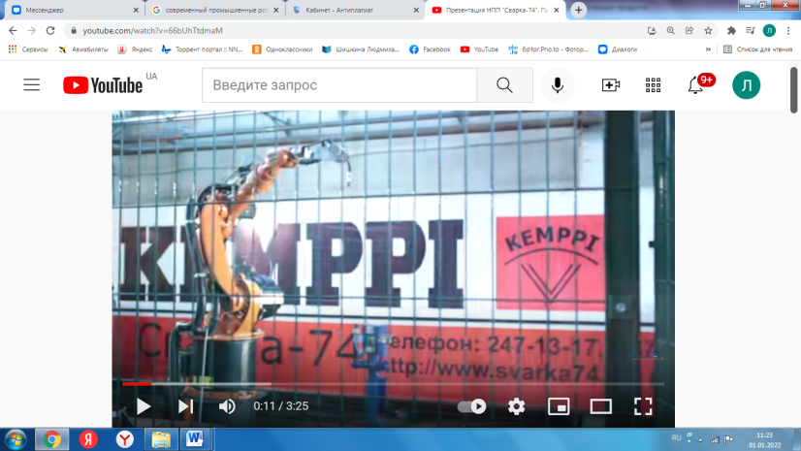
Применение сварочных роботов обеспечивает точное позиционирование деталей и их точное передвижение, а присутствие программированных систем в устройствах делает процесс непрерывным и точным. Все это позволяет данным устройствам заменить нескольких профессиональных сварщиков, а также они могут работать в непрерывном режиме на протяжении длительного времени.
Роботизированная сварка в среде защитных газов имеет другие не менее важные преимущества:
- Роботы могут постоянно производить одинаковые виды работ, не снижая качество. А вот люди не могут выполнять однотипный труд в течение многих часов.
- Автоматизированные устройства производят швы высокого качества, они способны перенастраиваться в середине производственного процесса.
- Роботы являются выгодным предложением для крупных предприятий. Они достаточно быстро окупаются, это связано с их высокими показателями производительности.
- Устройства этого вида требуют только технического обслуживания. А вот людям необходимо платить заработную плату, а также не стоит забывать про налоги.
- Роботы легко настраиваются. Если оператор изучил все особенности настройки устройства, то это сможет сделать в считанные минуты. Эта работа под силу даже новичкам, но все предварительно стоит изучить алгоритм подключения и настраивание робота под параметры выбранной сварки и деталей.
- Роботы способны работать длительное время и без перебоев. Все это повышает количество выпускаемой продукции. Обычный сварщик ограничен в возможностях, после длительной работы ему обязательно нужен отдых. Также качество работ зависит от его физиологического состояния. А вот роботизированная технология никогда не подводит, она четко выполняет поставленные задачи без перерыва и перебоев.
- Применение этого устройства позволяет получать тонкие и ровные швы. Это обеспечивается за счет ведения дуги на расстоянии 2 мм.
- Оборудование позволяет сэкономить напряжение и расходные материалы.
- Обеспечивает усиленный рост производительности труда с предсказуемым результатом, отсутствие необходимости в частом контроле качества
Настройка роботизированного устройства осуществляется в три этапа:
1.Калибровка внешних осей движения робота-манипулятора;
2.Координация движений инструмента;
3.Координация окружения.
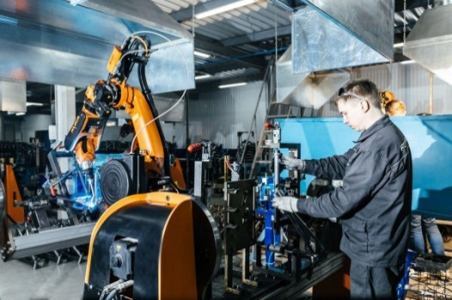
Рис.10. Настройка роботизированного устройства
Преподаватель демонстрирует видео «Промышленный робот для сварки массивных изделий» на мультимедийном экране https://www.youtube.com/watch?v=lwwTBkGy-tM&feature=emb_imp_woy.
Технологическая гибкость роботов
В настоящее время существуют два подхода к вопросу о технологической гибкости роботов:
Первый подход заключается в том, что робот разрабатывается как универсальный манипулятор с программным управлением, который может быть использован для различных задач манипулирования предметами или орудиями труда, т.е. для выполнения различных транспортных и технологических задач.
Второй подход состоит в том, что робот ориентируется на выполнение определенного вида операций. Такой робот универсален по отношению к траекториям движения, т.е. пригоден для перемещения рабочей точки по любым траекториям, но специализирован по виду технологического процесса, например предназначен только для сварки.
Роботы, выполняющие дуговую сварку, чаще всего имеют прямоугольную систему координат, а роботы выполняющие сварку, транспортные операции и другие технологические операции, имеют сферическую систему координат.
Промышленные роботы могут выполнять следующие операции:
- Перемещение деталей и заготовок;
- Загрузка-выгрузка;
- Сварка швов и точечная сварка;
- Покраска;
- Выполнение операций резания с движением инструмента по сложной траектории.
«Презентации студентов».
Студентам было предложено для получения зачета по данной теме подготовить презентации по использованию роботов для выполнения операций технологического процесса изготовления сварных конструкций.
- Обобщение и систематизация изученного материала
Закрепление полученных знаний - «Мозговой штурм»
1.Промышленный робот - это…
2. Основным рабочим органом роботов является:
− сварочная головка
− манипулятор
− механизм подачи проволоки
3. Управление промышленными роботами осуществляется при помощи:
− программного управления
− диспетчера
− адаптера
4. Виды неполадок в работе промышленных роботов:
− неполадки, вызванные нарушением технологии изготовления отдельных элементов;
− неполадки, вызванные работой оператора;
− неполадки, связанные с отключением электроэнергии.
5. Виды приводов, используемых в промышленных роботах:
− электропривод; пневмопривод; гидропривод; пневмо-гидропривод
− электрические, гидравлические, пневматические и механические
− ступенчатые и бесступенчатые приводы
6.Грузоподъемность робота обусловливается грузоподъемностью
− манипулятора
− крюка
− источника питания
«Блиц - опрос»
- Что называется современным промышленным роботом для дуговой сварки?
Правильный ответ - это манипуляционная система, оснащенная техническими средствами ведения сварочного процесса, с программным управлением координат инструмента и изделия, и параметрами режима сварки.
- Сколько % всех промышленных роботов используются в сварочных процессах?
Правильный ответ- 20%.
- Виды работ, выполняемых промышленными роботами, для сварочного производства?
Правильный ответ - роботы в сварочном производстве выполняют как основные, так и вспомогательные работы (заготовительные, сборочные, сварочные, транспортирующие, операции контроля и отделки).
- Способ размещения роботов?
Правильный ответ - промышленные роботы бывают стационарные и подвижные (передвижные) и подразделяются на напольные, подвесные (перемещаются по поднятому рельсовому пути) и встраиваемыми в другое оборудование.
- Какой может быть система координат манипулятора сварочного инструмента?
Правильный ответ - система координат манипулятора сварочного инструмента может быть прямоугольной, цилиндрической и сферической.
- Какие операции могут выполнять промышленные роботы?
Правильный ответ - промышленные роботы могут выполнять следующие операции:
перемещение деталей и заготовок; загрузка-выгрузка; сварка швов и точечная сварка;
покраска; выполнение операций резания с движением инструмента по сложной траектории.
- Что называется числом степеней подвижности роботов?
Правильный ответ – это сумма возможных координатных перемещений объекта манипулирования относительно опорной системы.
- В чем заключается первый подход гибкости роботов?
Правильный ответ - первый подход заключается в том, что робот разрабатывается как универсальный манипулятор с программным управлением, который может быть использован для различных задач манипулирования предметами или орудиями труда, т.е. для выполнения различных транспортных и технологических задач.
- Основные экономические факторы, предопределяющие необходимость применения роботов?
Правильный ответ - повышение производительности; сокращение расходов на оплату труда, на обучение персонала, конторских и бытовых затрат; повышение технологической и организационной гибкости производства; уменьшение затрат при модернизации, совершенствовании и смене выпускаемой модели; снижение капительных затрат и увеличение срока морального старения оборудования; улучшение использования производственных площадей.

- Подведение итогов занятия
Деловая игра «Профессионалы - сварщики».
Каждой команде предстоит показать профессиональные знания и навыки в области изученного курса по дисциплине «Основное оборудование для производства сварных конструкций». В этом задании участникам предлагается разбить группу на три бригады, выбрать карточку - задание и ответить на следующие вопросы:
Задание для бригад: из предложенных макетов оборудования выбрать указанное в вашем задании, назвать его назначение, основные части или узлы оборудования, а также определить какие сварные конструкции целесообразно сваривать на этом оборудовании:
Карточка - задание №1. Сварочный полуавтомат в среде защитного газа СО_{2.}
Карточка - задание №2. Сварочная головка АБС.
Карточка - задание №3. Сварочный манипулятор.
Правильность ответов контролирует эксперт - студент, имеющий отличные оценки по дисциплине.
Выставление оценок студентам.
- Выдача домашнего задания
1.Выполнить презентации по использованию роботов для выполнения операций технологического процесса изготовления сварных конструкций.
2. Рассмотреть билеты на экзамен по дисциплине: «Основное оборудование для производства сварных конструкций».

Список использованных источников
1. Гладков, Бродягин, Перковский, 2014, с. 340, 381.
2. Брейдо И. В., Жабелова Г. А. Принципы адаптивного управления электроприводами сварочного робота-манипулятора // Автоматика. Информатика. — 2007. — Т. 1-2. — С. 38—40.
3. Справочник сварщика /Под ред. Степанова В. В. изд. 4. М., Машиностроение. 1982, 560 с.
4. Шебеко Л. П. Оборудование и технология автоматической и полуавтоматической сварки. М., Высш. школа. 1975, 344 с.

